**INSTITUTO POLITÉCNICO NACIONAL**

**ESCUELA SUPERIOR DE CÓMPUTO**

**Programación Orientada a Objetos “2CM8 “**

**Profesor: Tecla Parra Roberto**

**Alumno: Recoder Jiménez Bryan**

# Reporte Práctica 8 P.O.O. (SERVLETS)

## Introducción:

Para esta práctica implementaremos una aplicación con las siguientes especificaciones.

**Opción 2**

Codificar un servlet que genere HTML para mostrar un **triángulo** de **asteriscos** de n renglones. Abajo se muestra el triángulo cuando n=5. El número de renglones se introduce en un formulario (codifíquelo también).

<h1> Triangulo de 5 renglones de asteriscos</h1>

\*<br>

\*\*<br>

\*\*\*<br>

\*\*\*\*<br>

\*\*\*\*\*<br>

Los Servlets son módulos escritos en Java que se utilizan en un servidor, que puede ser o no ser servidor web, para extender sus capacidades de respuesta a los clientes al utilizar las potencialidades de Java. Los Servlets son para los servidores lo que los applets para los navegadores, aunque los servlets no tienen una interfaz gráfica.

Los servelts pueden ser incluidos en servidores que soporten la API de Servlet. La API no realiza suposiciones sobre el entorno que se utiliza, como tipo de servidor o plataforma, ni del protocolo a utilizar

-Se usara el servidor web habilitado para ejecutar servlets: **winstone**

## Desarrollo:

Codificamos el formulario que usaremos para comunicarnos con el Servlet:

Lo guardamos dentro de winstone/webapp

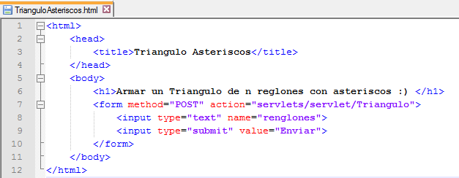

Dentro de la carpeta WEB-INF guardamos nuestro xml

Colocando como nombre el de nuestro archivo .class

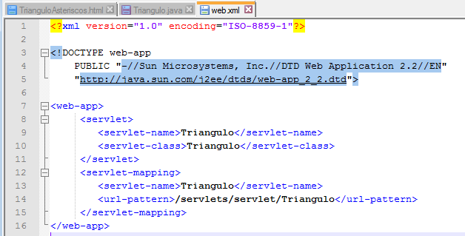

Y nuestro servlet lo guardaremos dentro de la carpeta classes

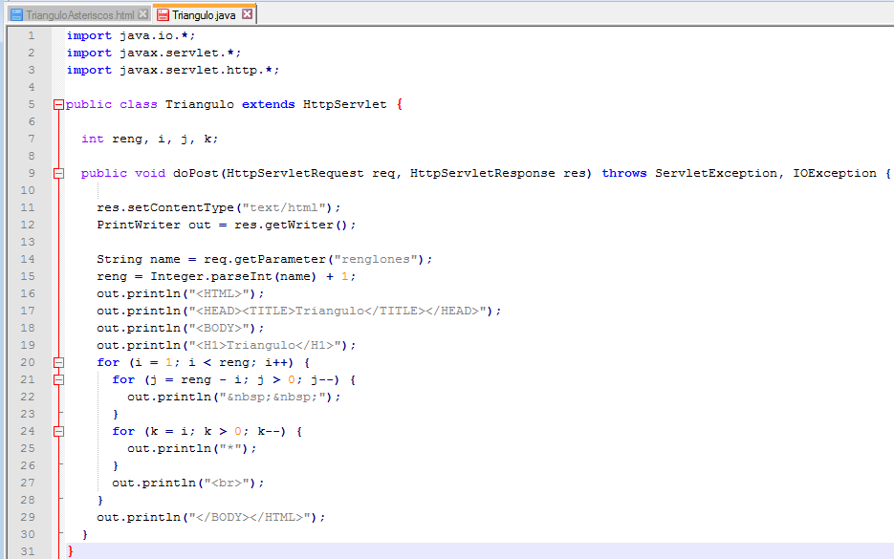

Para compilarlo >javac –cp .:../lib/servlet-api.jar Triangulo.java

### El resultado es el siguiente:

Inicializamos el servidor web **winstone.**

### E:\ \practicas\Practica8\TrianguloAsteriscos\Captura de pantalla de 2015-07-12 12_43_52.png

Accedemos mediante un navegador web al localhost:8080

### E:\ \practicas\Practica8\TrianguloAsteriscos\Captura de pantalla de 2015-07-12 12_44_38.png

Ingresamos a nuestro servlet:

### E:\ \practicas\Practica8\TrianguloAsteriscos\Captura de pantalla de 2015-07-12 12_45_02.png

Y el resultado final es el siguiente:

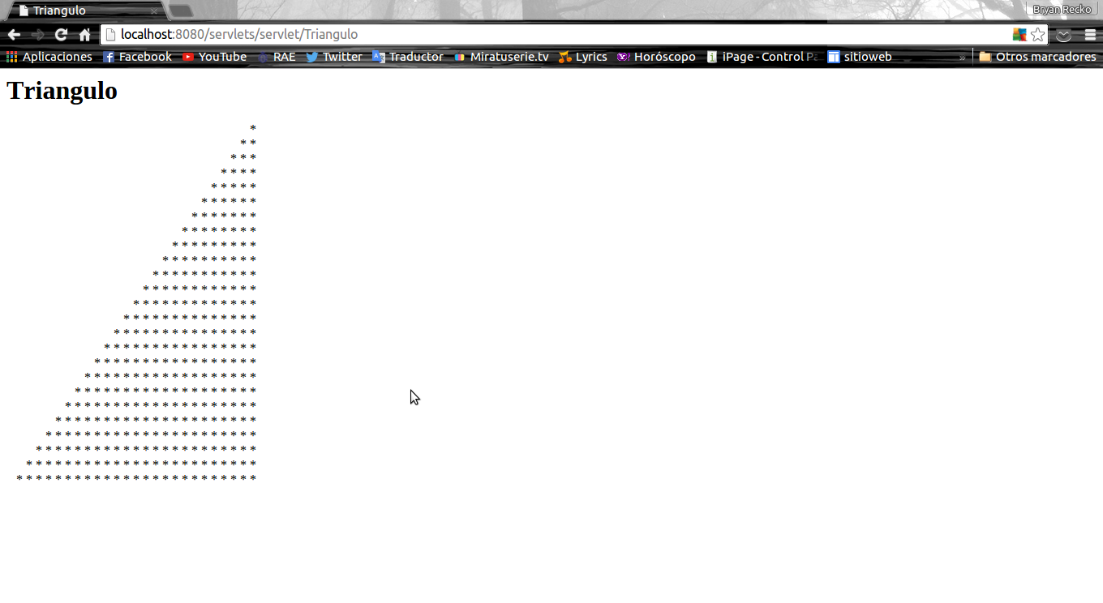

## Conclusión:

Esta tecnología es muy útil para crear aplicaciones web, sobre todo si queremos que sean interactivas y dinámicas. Esto nos permite que el usuario interactúe con la aplicación como hacer consultas, insertar, eliminar datos etc.